STM32
Programmare con l’ide di Arduino
Per programmare la scheda STM32 con l’ide di Arduino, bisogna eseguire i seguenti settaggi:
- Da impostazioni

- Immettere i seguenti link: https://github.com/stm32duino/BoardManagerFiles/raw/master/STM32/package_stm_index.json
http://dan.drown.org/stm32duino/package_STM32duino_index.json
- Da strumenti e gestione schede:

Drivers
Colleghiamo la scheda di sviluppo al nostro PC via USB e verifichiamo come viene rilevata.
E’ possibile che Windows non sia in grado di riconoscerla e la visualizzi come Maple 003, in tal caso è necessario installare i relativi drivers:
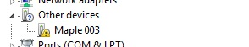
Scarichiamo dal repository Github di Clark i seguenti files:
- install_STM_COM_drivers.bat
- install_drivers.bat
- wdi-simple.exe
Eseguiamo i due .bat:
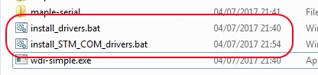
ora la scheda dovrebbe essere riconosciuta correttamente:
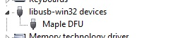
E’ possibile però che non venga riconosciuta anche la porta seriale associata alla scheda.

